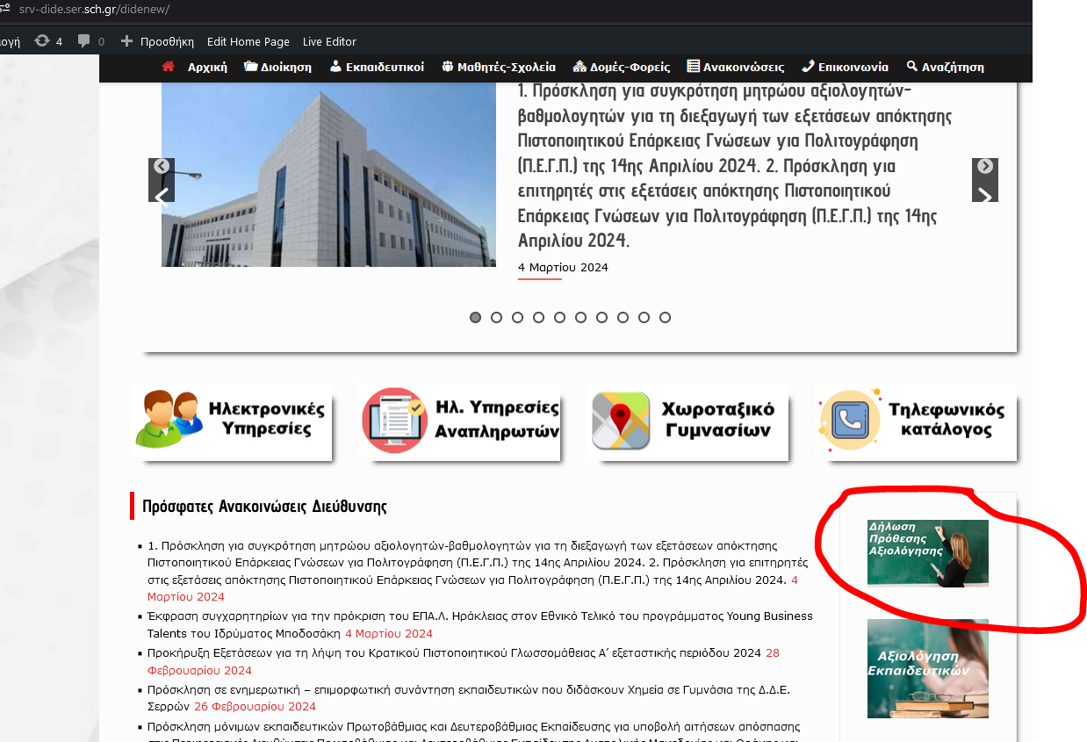

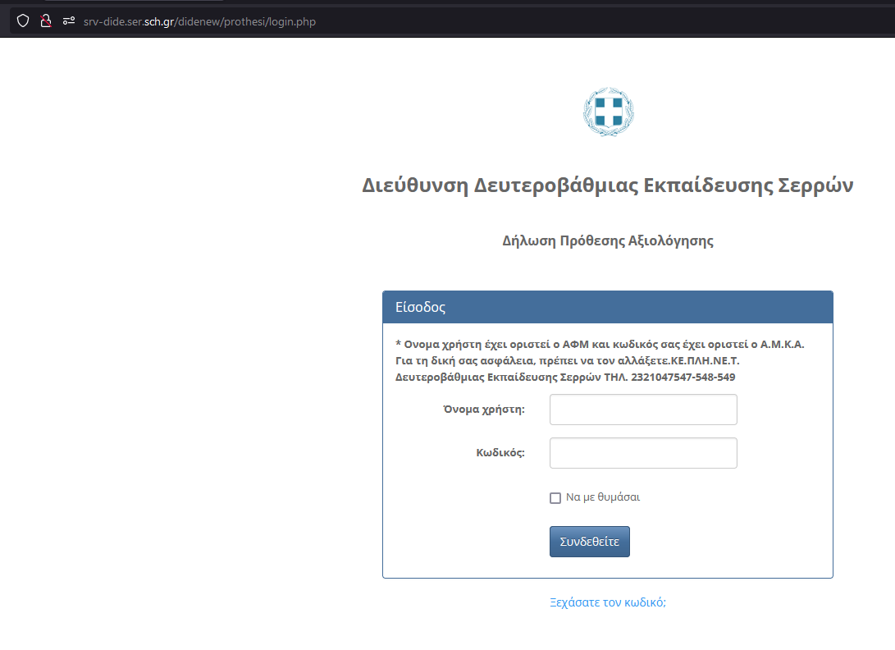

**Όνομα χρήστη έχει οριστεί ο ΑΦΜ και κωδικός ο Α.Μ.Κ.Α.**

**Αφού δοθούν σωστά τα στοιχεία εισόδου εμφανίζεται η παρακάτω εικόνα με τα στοιχεία του εκπαιδευτικού**

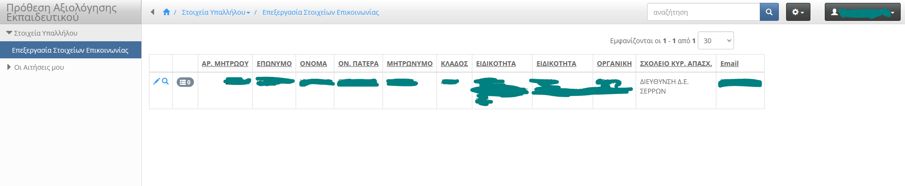

Σε περίπτωση που ο εκπαιδευτικός επιθυμεί να αξιολογηθεί πατάει στην επιλογή Οι Αιτήσεις μου και στην επιλογή Αίτηση Πρόθεσης Αξιολόγησης και στη συνέχεια Εισαγωγή

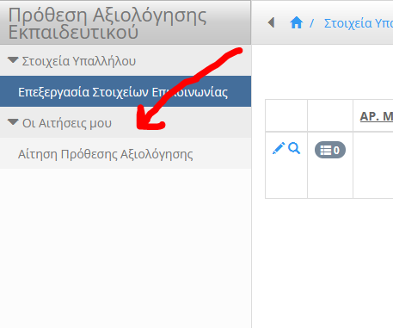

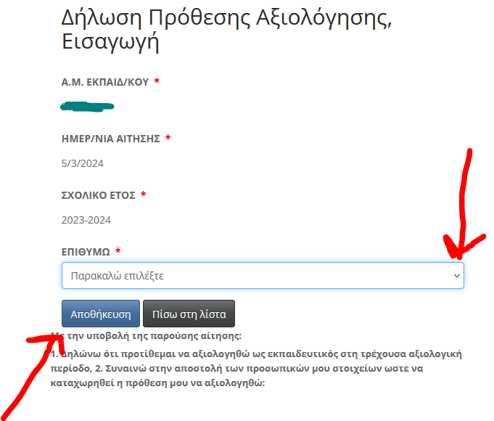

Στην επιλογή ΕΠΙΘΥΜΩ απλά επιλέγει το ΝΑΙ και στη συνέχεια Αποθήκευση

